# MỤC TIÊU:

Kết thúc bài thực hành này bạn có khả năng

* Sử dụng Picker và Statusbar ứng dụng React Native
* Sử dụng Switch và Text trong ứng dụng React Native

# PHẦN I

## Bài 1 (2 điểm):

Yêu cầu: Tạo ứng dụng trong đó có sử dụng Picker

**Hướng dẫn**

Giảng viên hướng dẫn sinh viên theo demo slide 6, phần 1

***Sản phẩm phải nộp:*** Nộp toàn bộ dự án lên LMS

## Bài 2 (2 điểm):

Yêu cầu: Tạo ứng dụng và Hiển thị thanh statusbar trong ứng dụng React Native

**Hướng dẫn**

Ta code file **src/components/home/Home.js**

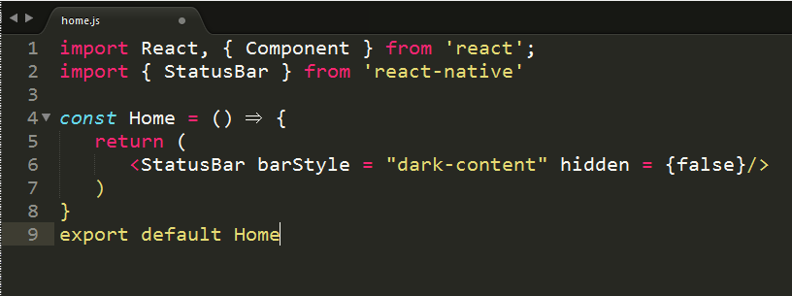

Khi chạy chương trình sẽ hiển thị statusbar như sau:



***Sản phẩm phải nộp:*** Nộp toàn bộ dự án lên LMS

# PHẦN II

## Bài 3 (2 điểm):

Yêu cầu: Tạo chương trình react native có sử dụng component switch

**Hướng dẫn**

Giảng viên hướng dẫn sinh viên theo demo slide 6, phần 2

***Sản phẩm phải nộp:*** Nộp toàn bộ dự án lên LMS

## Bài 4 (2 điểm):

Yêu cầu: Sử dụng Thành phần text sao cho hiển thị như hình sau:

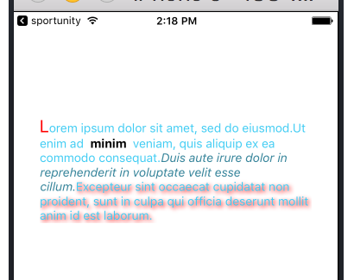

**Hướng dẫn**

Trước hết ta code File **src/components/home/Home.js**

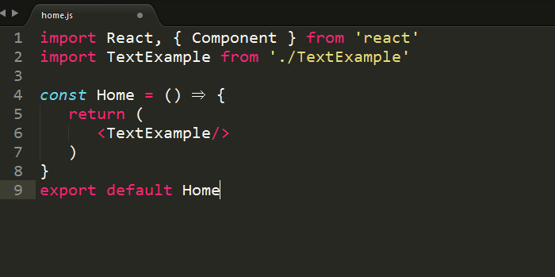

Sau đó ta code File **src/components/home/TextExample.js**

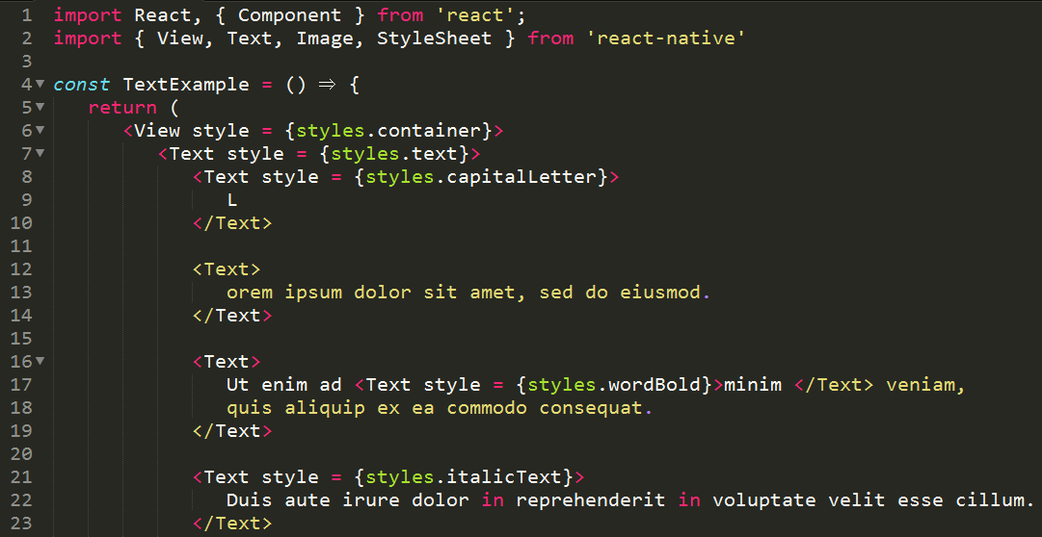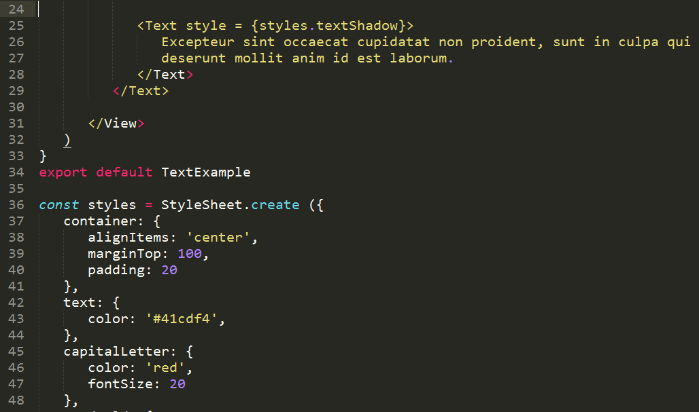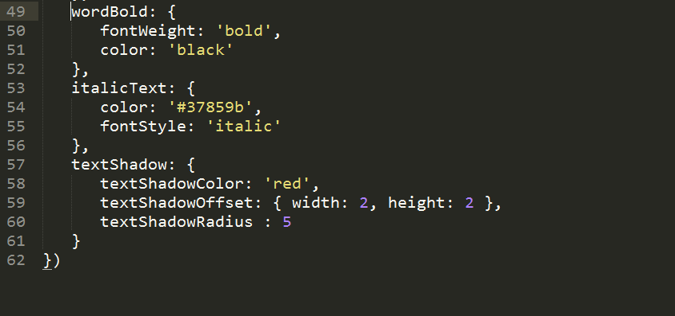

***Sản phẩm phải nộp:*** Nộp toàn bộ dự án lên LMS

## Bài 5 (2 điểm):

Giảng viêng cho thêm

***Chú ý:***

* *Phần I và Phần II chỉ áp dụng cho dạy tích hợp. Sinh viên làm phần 1 và phần 2 theo 2 bài khác nhau tương ứng với 2 phần lý thuyết đã dạy trong bài học.*
* *Nếu giảng dạy theo phương pháp truyền thống thì sinh viên phải thực hiện tất cả các bài trong một buổi thực hành.*